XU2019 scheda creata il 30 settembre 2026
Descrizione storico-bibliografica
Gli *sposi riconciliati : giornaletto per l'anno bisestile 1832. - [Verona? : s.n., 1832?]. - 62 p. ; 13 cm. ((Il nome dell'A., Valentino Crescini, si ricava in fine. - Pubblicato presumibilmente a Verona, come si ricava in fine. – MIL0715995
Autore: Crescini, Valentino

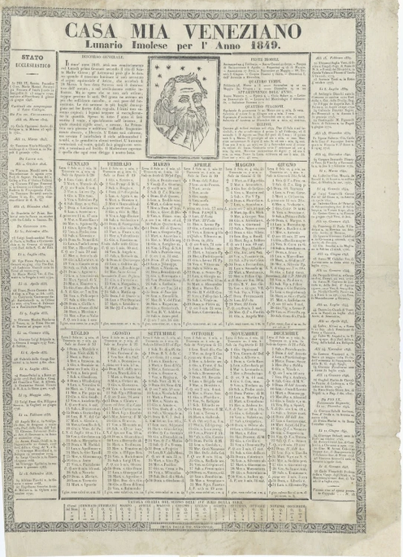
*Casa mia veneziano : lunario imolese per l'anno 1849. - Imola : dalla Tip. Vescovile, 1848. - 1 manifesto : ill. ; 51 cm. - UBO1145002
Variante del titolo: *Casamia veneziano
Soggetto: Lunari – Imola – 1848-1849
Copia digitale: 1849

